ΜΕΤΑΛΛΑΞΕΙΣ- ΑΙΜΟΣΦΑΙΡΙΝΟΠΑΘΕΙΕΣ-ΚΑΡΚΙΝΟΣ

ΠΡΟΣΕΓΓΙΣΕΙΣ ΠΡΟΒΛΗΜΑΤΑ ΔΙΔΑΣΚΑΛΙΑΣ-

ΑΠΑΙΤΟΥΜΕΝΕΣ ΑΡΧΙΚΕΣ ΔΙΕΥΚΡΙΝΗΣΕΙΣ:

- Οι μεταλλάξεις είναι κληρονομήσιμες αλλαγές του γενετικού υλικού, όχι μόνο από γενιά σε γενιά, αλλά και από κύτταρο σε κύτταρο του ίδιου πολυκύτταρου οργανισμού κατά την αύξηση του ή την ανάπλαση ιστών του.
- Αναμφισβήτητα δόκιμο κριτήριο κατάταξης των μεταλλάξεων σε γονιδιακές και χρωμοσωμικές είναι το μέγεθος του τμήματος του γενετικού υλικού στο οποίο αφορά η αλλαγή, αλλά είναι απαραίτητο να υπάρχει ο ανάλογος σχολιασμός για το τι εννοούμε μέγεθος σε μια τέτοια περίπτωση. Είναι απλό και χρήσιμο να διευκρινίζεται εξ’ αρχής ότι οι χρωμοσωμικές ανωμαλίες αφορούν αλλαγές (σε σχέση με το φυσιολογικό) στον αριθμό ή στη δομή των χρωμοσωμάτων, οι οποίες εύλογα συμπαρασύρουν και συγκριτικά μεγάλες αλλαγές στο γενετικό υλικό.

Χρηστικό σχόλιο: Στην εικόνα της σελ. 89 του σχ. βιβλίου δείχνεται ότι η β αλυσίδα της αιμοσφαιρίνης έχει ως πρώτο αμινοξύ την βαλίνη.
Αποτελεί, συνεπώς, παράδειγμα για τη διαδικασία μεταμεταφραστικής ρύθμισης που αναφέρεται στο 2^{ο} κεφάλαιο (μπορεί να αποκοπεί η μεθειονίνη, ίσως και άλλα αμινοξέα από το αρχικό αμινικό άκρο του πεπτιδίου…). Φυσικά, το συγκεκριμένο στοιχείο δεν μπορεί να αποτελέσει απαιτούμενη γνώση για τις εξετάσεις εισαγωγής των μαθητών στην γ΄βάθμια εκπαίδευση.

Είναι, ίσως, σκόπιμο - από διδακτική άποψη- η ενασχόληση με τα της δρεπανοκυτταρικής αναιμίας να έπεται μιας γενικευμένης προσέγγισης των γονιδιακών μεταλλάξεων, όσον αφορά την αντικατάσταση, προσθήκη ή αφαίρεση (έλλειψη) βάσης ή βάσεων και τις συνέπειες τους στο μοριακό επίπεδο, στο κύτταρο ή και τον οργανισμό, με έμφαση-φυσικά- τα ανάλογα παραδείγματα και αναφορές που σχετίζονται με την ύλη του βιβλίου συνολικά.

Είναι ζωτικό να διευκρινιστεί ότι οι όποιες αντικαταστάσεις, προσθήκες ή αφαιρέσεις (ελλείψεις) βάσεων αφορούν τμήματα ΔΙΚΛΩΝΟΥ DNA! Είναι, ίσως, πολυτέλεια χρόνου για τα δεδομένα της σχολικής πραγματικότητας να ασχοληθούμε με τους επακριβείς μηχανισμούς κατά τη διάρκεια της αντιγραφής (…στα πλαίσια της σχολικής ύλης), αποτέλεσμα των οποίων είναι οι γονιδιακές μεταλλάξεις. Ίσως αρκεί η επισήμανση ότι πρόκειται για λάθη που δεν εντοπίστηκαν ή και δεν διορθώθηκαν.
Αρκετοί συνάδελφοι βρίσκουν χρηστικό στην αρχή μιας σχετικής παρουσίασης να θέτουν ένα παράδειγμα δίκλωνου τμήματος DNA, π.χ. 5΄… GCAAACCCCTTGGCTATGAAACCTATC… TTTATATGAAAATATAGGGAGGGATCC…3΄
(αντίστοιχα η συμπληρωματική αλυσίδα) και να δομείται το μάθημα πάνω σε αυτό μέσω της συζήτησης – ανταλλαγής απόψεων με δεδομένες τις προηγούμενες γνώσεις των μαθητών, κυρίως από το 2^{ο} κεφάλαιο.
Είναι σημαντικό να οριοθετηθεί πηγαία μέσω της ζωντανής συζήτησης στο μάθημα ότι οι όποιες σχετικές αλλαγές δεν αφορούν- …φυσικά!- μόνο τα μεταφραζόμενα τμήματα του γενετικού υλικού, αλλά όλες τις περιοχές του, όπως στο τέλος της σελ. 91, εξάλλου, ρητά αναφέρεται, …ανεξάρτητα με το ότι φαίνεται να αντιφάσκει με αναφερόμενα στην ίδια σελίδα! ( Προσθήκη και έλλειψη βάσεων). Είναι, παράλληλα, απαραίτητο να διευκρινίζεται ότι η προσθήκη ή η αφαίρεση (έλλειψη) βάσεων ΠΟΛΛΑΠΛΑΣΙΩΝ ΤΟΥ 3, ακόμα και αν γίνει μέσα στο μεταφραζόμενο τμήμα ενός γονιδίου, δε μπορεί να οδηγήσει ΜΟΝΟΣΗΜΑΝΤΑ στην ύπαρξη περισσότερων ή λιγότερων αντίστοιχα αμινοξέων στο πεπτίδιο που θα συντεθεί. Σύμφωνα με τα διδασκόμενα στοιχεία του βιβλίου συνολικά, αν η προσθήκη ή η έλλειψη των βάσεων γίνει ΜΕΣΑ σε ένα κωδικόνιο που ορίζει αμινοξύ και δεν προκύψει συνώνυμο κωδικόνιο, προφανώς θα υπάρχουν και κάποια (ή κάποιο) διαφορετικά από το φυσιολογικό αμινοξέα, εκτός από την αλλαγή του συνολικού αριθμού τους στο πεπτίδιο!

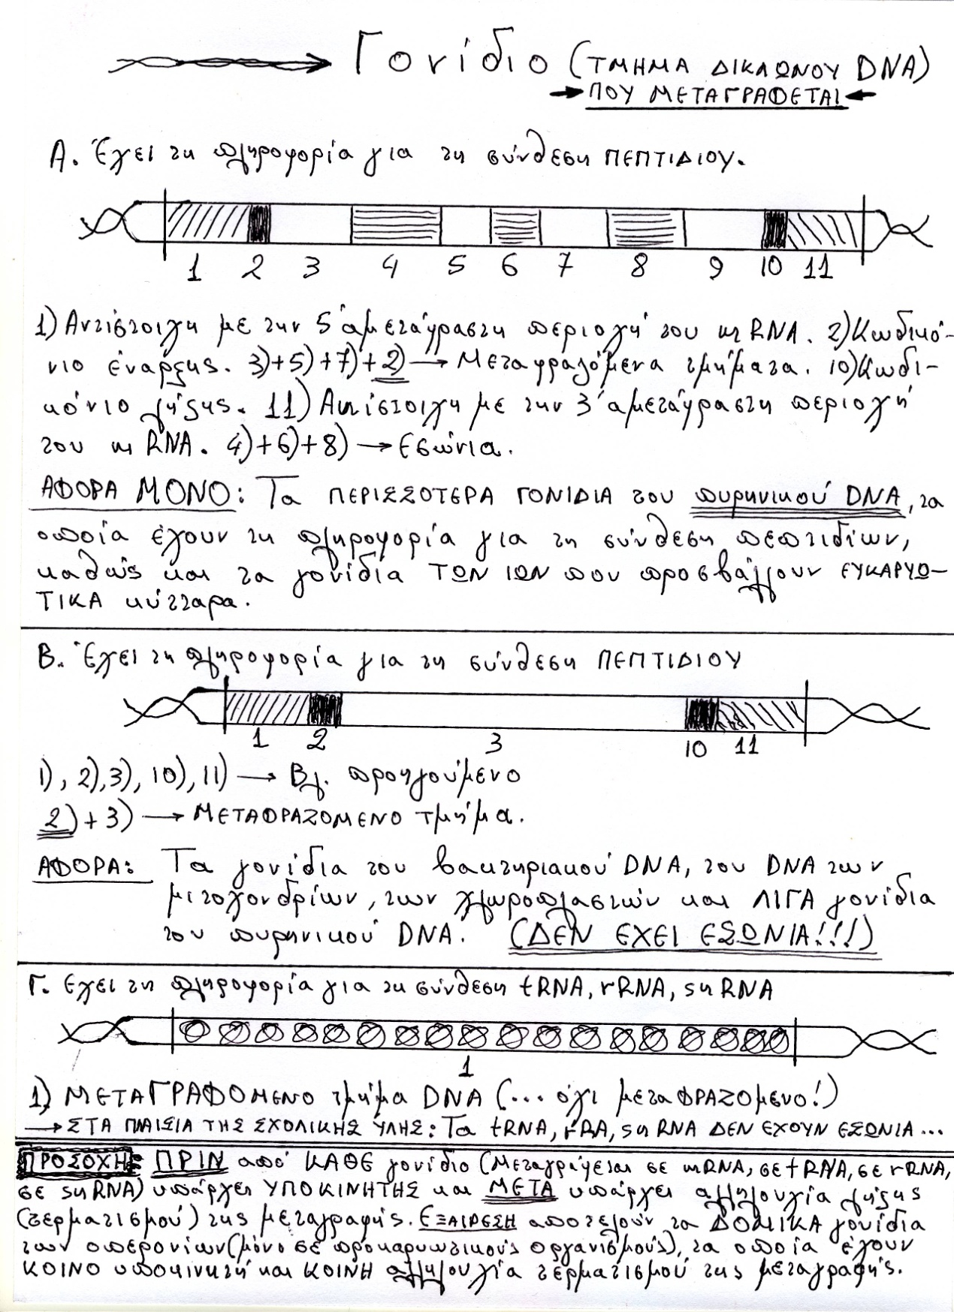

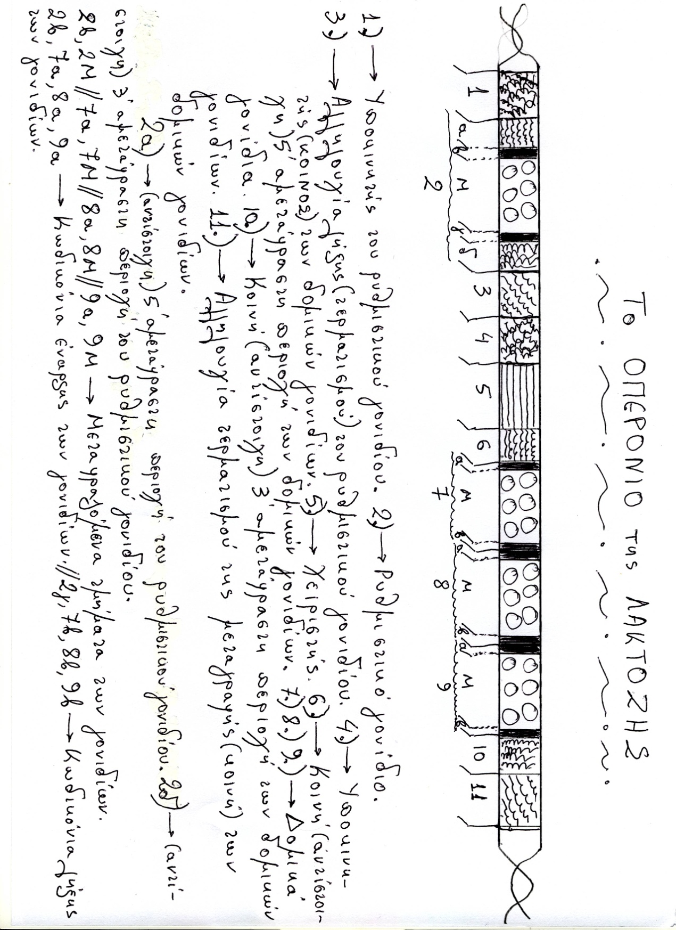

Η συζήτηση μπορεί να καταλήξει σε κάποια σφαιρικοποίηση όπως αυτή που ακολουθεί:

(Σημείωση: Για τη διασαφήνιση του …μείζονος σημασίας θέματος Τι ΕΙΝΑΙ ΓΟΝΙΔΙΟ ακολουθείται η προσέγγιση του 2^{ου} κεφαλαίου. Φυσικά, παραμένει σκοτεινό στο σχολικό βιβλίο αν η αλληλουχία λήξης της μεταγραφής θα πρέπει να περιλαμβάνεται ή όχι σε αυτό, ενώ για τον υποκινητή ρητά εκπηγάζει ότι είναι εκτός γονιδίου! Εννοείται ότι αυτή η προσέγγιση δεν εναρμονίζεται με αναφορές στα 8ο και 9ο κεφάλαια. Δες και «λεξιλόγιο» στο τέλος του σχολικού εγχειριδίου)

ΘΥΜΗΣΟΥ Γνωστές σου περιοχές DNA είναι:
- Γονίδια που έχουν την πληροφορία για τη σύνθεση πεπτιδίου ( η πληροφορία τους μεταγράφεται σε mRNA).
- Γονίδια που έχουν την πληροφορία για τη σύνθεση rRNA, tRNA, snRNA.
- Υποκινητές γονιδίων.
- Αλληλουχίες λήξης (τερματισμού) της μεταγραφής.
- Χειριστής του οπερονίου της λακτόζης.
- Αλληλουχίες DNA για τις οποίες δεν γνωρίζουμε αν έχουν και ποια λειτουργικότητα.
ΘΥΜΗΣΟΥ Κάθε γονίδιο που έχει πληροφορία για τη σύνθεση πεπτιδίου περιλαμβάνει:
- Αντίστοιχη με την 5΄ αμετάφραστη περιοχή του mRNA.
- Κωδικόνιο έναρξης.
- Κωδικόνια που σηματοδοτούν τη τοποθέτηση ενός συγκεκριμένου αμινοξέως στο πεπτίδιο που θα συντεθεί. ( Μαζί με το κωδικόνιο έναρξης, αποτελούν το ΜΕΤΑΦΡΑΖΟΜΕΝΟ τμήμα του ).
- Κωδικόνιο λήξης.
- Αντίστοιχη με την 3΄ αμετάφραστη περιοχή του mRNA.
- ΕΝΔΕΧΟΜΕΝΩΣ, εσώνια. Αυτό αφορά ΜΟΝΟ τα ΠΕΡΙΣΣΟΤΕΡΑ από τα γονίδια του ΠΥΡΗΝΙΚΟΥ DNA (όχι όλα...) και αυτά των ιών που προσβάλλουν ευκαρυωτικά κύτταρα. (Όχι των προκαρυωτικών κυττάρων, των μιτοχονδρίων και των χλωροπλαστών).

ΘΕΣΗ και ενδεχόμενες ΣΥΝΕΠΕΙΕΣ

Γονιδιακών ΜΕΤΑΛΛΑΞΕΩΝ
- Aντικατάσταση μίας βάσης (σωστότερα ενός νουκλεοτιδίου από νουκλεοτίδιο με άλλη βάση). Πρακτικά τα ίδια ισχύουν και για την αντικατάσταση ενός μικρού αριθμού διαδοχικών βάσεων.

1. Σε περιοχή του DNA άγνωστης λειτουργικότητας Καμία γνωστή συνέπεια.
2. Στον χειριστή του οπερονίου της λακτόζης Ενδεχόμενη αδυναμία πρόσδεσης σε αυτόν του καταστολέα, με αποτέλεσμα τη συνεχή μεταγραφή των δομικών γονιδίων του οπερονίου και τη συνεχή σύνθεση (είτε υπάρχει λακτόζη στο εσωτερικό του βακτηρίου, είτε όχι) των ενζύμων των απαραίτητων για τη διάσπαση της λακτόζης.
3. Στον υποκινητή γονιδίου Ενδεχόμενη αδυναμία πρόσδεσης σε αυτόν της RNA πολυμεράσης με τη βοήθεια των μεταγραφικών παραγόντων, με αποτέλεσμα την αδυναμία μεταγραφής και γενικότερα έκφρασης του γονιδίου.
4. Στην αλληλουχία λήξης (τερματισμού) της μεταγραφής. (Δεν είναι σκόπιμο να αναφερθούμε σε συνέπειες στα πλαίσια της εξεταζόμενης ύλης)
5. Σε γονίδιο που έχει την πληροφορία για τη σύνθεση r RNA, ή t RNA, ή sn RNA Ίσως δημιουργηθεί πρόβλημα στη λειτουργικότητα του αντίστοιχου RNA, με πιθανές συνέπειες στη λειτουργία του κυττάρου, ή και του οργανισμού γενικότερα.
6. Σε γονίδιο που μεταγράφεται σε m RNA (έχει την πληροφορία για τη σύνθεση πεπτιδίου):
Α. Στην περιοχή του την αντίστοιχη με την 5΄ αμετάφραστη περιοχή του m RNA Ενδεχόμενο πρόβλημα στη δυνατότητα πρόσδεσης σε αυτή της μικρής υπομονάδας ριβοσώματος, με συνέπεια να μην ξεκινά η πρωτεϊνοσύνθεση και ,βέβαια, να μην παράγεται το αντίστοιχο πεπτίδιο, με πιθανές γενικότερες επιπτώσεις.
Β. Στο κωδικόνιο έναρξης της πρωτεϊνοσύνθεσης Δεν ξεκινά η σύνθεση του πεπτιδίου και, βέβαια, δε παράγεται στο κύτταρο , με τις όποιες πιθανές συνέπειες στον οργανισμό.
Γ. Σε εσώνιο (αν υπάρχουν) Καμία επίπτωση (στα πλαίσια της εξεταζόμενης ύλης. Μπορεί, βέβαια να αναφερθεί η πιθανή αδυναμία αποκοπής του εσωνίου και η τελική παραγωγή στο κύτταρο ενός διαφορετικού από το φυσιολογικό πεπτιδίου, με τις όποιες συνέπειες).
Δ. Σε κωδικόνιο που σηματοδοτεί τη τοποθέτηση συγκεκριμένου αμινοξέως στο συντιθέμενο πεπτίδιο:
- Προκύπτει συνώνυμο κωδικόνιο Καμία επίπτωση.
- Προκύπτει κωδικόνιο που ορίζει άλλο αμινοξύ Προκύπτει πεπτίδιο με ένα (ή περισσότερα, αν έχουν αντικατασταθεί περισσότερες βάσεις στο DNA) διαφορετικό αμινοξύ. Οι συνέπειες είναι από καμία, μέχρι πολύ σημαντικές για τον οργανισμό. Για παράδειγμα: Αν πρόκειται για πολυπεπτιδική αλυσίδα αιμοσφαιρίνης, οι συνέπειες μπορεί να είναι σοβαρές αν το αμινοξύ βρίσκεται στη περιοχή πρόσδεσης της αίμης, ή κοντά σε αυτή. Το αντίθετο ισχύει, πιθανόν, αν το αμινοξύ βρίσκεται μακριά από αυτή. Επίσης, αν πρόκειται για ένζυμο, οι συνέπειες πιθανόν εξαρτώνται από το αν το αμινοξύ βρίσκεται στο ενεργό κέντρο του ενζύμου, κοντά, ή μακριά από αυτό. Στις δύο πρώτες περιπτώσεις μπορεί να επηρεάζεται σοβαρά η λειτουργικότητα του ενζύμου, με τις όποιες επιπτώσεις στο κύτταρο και τον οργανισμό, ενώ στη τρίτη ίσως ελάχιστα, ή καθόλου.
- Προκύπτει κωδικόνιο λήξης της πρωτεϊνοσύνθεσης Τερματίζεται πρόωρα η πρωτεϊνοσύνθεση και συντίθεται ένα πεπτίδιο μικρότερο από το φυσιολογικό, άγνωστης λειτουργικότητας, με πιθανές συνέπειες στο κύτταρο και τον οργανισμό, γενικότερα.
Ε. Στο κωδικόνιο λήξης της πρωτεϊνοσύνθεσης:
- Προκύπτει, πάλι, κωδικόνιο λήξης Καμία συνέπεια.
- Προκύπτει κωδικόνιο που ορίζει αμινοξύ Η πρωτεϊνοσύνθεση συνεχίζεται, μέχρι που τρεις διαδοχικές βάσεις παρακάτω να αναγνωριστούν ως κωδικόνιο λήξης της πρωτεϊνοσύνθεσης. Συντίθεται, συνεπώς, ένα μεγαλύτερο πεπτίδιο μη φυσιολογικό, άγνωστης, γενικώς, λειτουργικότητας, με πιθανές συνέπειες για το άτομο. (Π.χ. αιμοσφαιρίνη Constant Spring)
ΣΤ. Στη περιοχή του γονιδίου την αντίστοιχη με την 3΄ αμετάφραστη περιοχή του m RNA. δεν είναι με ασφάλεια διερευνήσιμες οι συνέπειες, στα πλαίσια της εξεταζόμενης ύλης. Απλώς χρειάζεται να δηλωθεί ότι η μετάλλαξη μπορεί να συμβεί και εκεί.

Β. Προσθήκη, ή αφαίρεση (έλλειψη) αριθμού -μικρού, γενικώς- βάσεων που δεν είναι πολλαπλάσιο του τρία: Ισχύουν, γενικώς, τα ίδια με πριν, με εξαίρεση το σημείο Δ. Στα σημεία Δ1 και Δ2 Ακόμα και αν προκύψει αρχικά συνώνυμο κωδικόνιο, αλλάζουν όλα τα επόμενα κωδικόνια (και αυτό της λήξης), με συνέπεια τη σύνθεση ενός άσχετου πεπτιδίου, με ενδεχόμενες επιπτώσεις στο κύτταρο και τον οργανισμό, γενικότερα.

Γ. Προσθήκη, ή αφαίρεση (έλλειψη) αριθμού-μικρού, γενικώς- βάσεων που είναι πολλαπλάσιο του τρία. Γενικώς, ισχύουν τα ίδια με την αρχική περίπτωση που εξετάσαμε με τις ουσιώδεις διαφορές να αφορούν το μεταφραζόμενο τμήμα του γονιδίου. ΘΑ ΠΡΕΠΕΙ ΝΑ ΔΙΑΧΩΡΙΣΟΥΜΕ ΠΕΡΙΠΤΩΣΕΙΣ:
- Η προσθήκη έγινε ανάμεσα σε κωδικόνια. Σ’ αυτή τη περίπτωση προκύπτει ένα πεπτίδιο με τον αντίστοιχα μεγαλύτερο αριθμό αμινοξέων, άγνωστης λειτουργικότητας, με πιθανές συνέπειες για το άτομο. Το ίδιο ισχύει αν αφαιρεθούν ολόκληρα κωδικόνια (θα λείπουν από το πεπτίδιο τα αντίστοιχα αμινοξέα ), με τη διαφορά ότι αν λείπει το κωδικόνιο έναρξης δεν θα αρχίσει η πρωτεϊνοσύνθεση για τη σύνθεση αυτού του πεπτιδίου, ενώ αν λείπει το κωδικόνιο λήξης θα συμβούν όσα προαναφέραμε (στα πλαίσια της ύλης).
- Η προσθήκη, ή η αφαίρεση έγινε μέσα σε ένα κωδικόνιο.
-Αν αυτό συμβεί στο κωδικόνιο έναρξης και δεν προκύψει, πάλι, κωδικόνιο έναρξης, δε θ’ αρχίσει η σύνθεση του πεπτιδίου.
-Αν αυτό συμβεί στο κωδικόνιο λήξης και δε προκύψει, πάλι, κωδικόνιο λήξης, η πρωτεϊνοσύνθεση θα συνεχιστεί, όπως προαναφέραμε.
-Αν αυτό συμβεί σε κωδικόνιο που ορίζει αμινοξύ, μπορεί να προκύψει κωδικόνιο λήξης, με τις συνέπειες που προαναφέραμε. Αν δεν προκύψει κωδικόνιο λήξης, τότε εκτός από το γεγονός της σύνθεσης ενός πεπτιδίου με τον αντίστοιχα μεγαλύτερο αριθμό αμινοξέων, θα αλλάξει, πιθανόν, και ένας ανάλογος αριθμός αμινοξέων στο πεπτίδιο σε σχέση με το φυσιολογικό, με τις όποιες συνέπειες για το κύτταρο και γενικότερα τον οργανισμό.

Όσον αφορά τις αιμοσφαιρινοπάθειες,
είναι χρήσιμο να:

- Ξεκαθαρίζουμε τι εννοεί ο συγγραφέας με τη διατύπωση: «συνθήκες έλλειψης οξυγόνου», για τη περίπτωση της δρεπανοκυτταρικής αναιμίας. (Στον οργανισμό και σε συνηθισμένες συνθήκες, σε μεγάλο υψόμετρο όσον αφορά τα ετερόζυγα άτομα, τη δοκιμασία δρεπάνωσης)
- Να συζητάμε για τη ΣΗΜΕΡΙΝΗ χρηστικότητα της μενδελικής προσέγγισης, αποσαφηνίζοντας ότι αυτό το μοναδικό εργαλείο μέχρι σχετικά πρόσφατα έχει παραχωρήσει τη θέση του σε άλλες σαφέστερες και βαθύτερες οπτικές. Θα πρέπει να αποφεύγεται η εμπλοκή της μενδελικής προσέγγισης στη διδακτική διαδικασία ΚΑΙ της συγκεκριμένης διδακτικής ενότητας! Οι υπάρχουσες αναφορές στο σχολικό εγχειρίδιο θα πρέπει να διδάσκονται φυσικά εξ’ ανάγκης, αλλά αυτό να γίνεται μόνο υπό το φως των προηγούμενων. Είναι περιττό να αναφερθούμε στη βαθειά αντίφαση που δημιουργείται από την ταυτόχρονη παράθεση της ύπαρξης στο σχολικό εγχειρίδιο ολόκληρου του κεφαλαίου της μενδελικής κληρονομικότητας, χωρίς αναφορά μάλιστα σε επιγενοματικά φαινόμενα από τη μια και από την άλλη του ότι υπάρχουν πάνω από 300 (έστω…) αλληλόμορφα του γονιδίου της β αλυσίδας της αιμοσφαιρίνης με τη συνακόλουθη φαινοτυπική ετερογένεια! Για τα προβλήματα που εμφανίζουν τα ετερόζυγα για τη δρεπανοκυτταρική αναιμία άτομα σε συγκεκριμένες συνθήκες, για να αναφέρουμε μόνο κάποια παραδείγματα… Φυσικά, η αντίφαση δεν αφορά μόνο την ενότητα περί αιμοσφαιρινοπαθειών, αλλά και άλλες π.χ. Φαινυλκετονουρία, Αλφισμό.
- Με δεδομένο ότι στο κεφάλαιο της μενδελικής κληρονομικότητας δεν υπάρχει η όποια ενασχόληση με συνδεδεμένα γονίδια και βέβαια η όποια αναφορά σε φαινόμενα επιχιασμού, μόνο παρενθετικά κρίνεται δόκιμο να υπάρξει η ΟΠΟΙΑ σχετική ενασχόληση με μενδελικού τύπου ασκήσεις που αφορούν την α θαλασσαιμία, από αυτές που βλέπουμε σε σχολικά βοηθήματα.
- Το σκίτσο (εικόνα 6.4) της σελ. 94 του σχ. βιβλίου μπορεί να οδηγήσει στην εσφαλμένη εντύπωση ότι και ΦΑΙΝΟΤΥΠΙΚΑ συνδέονται κατ΄ ανάγκη η PKU και ο αλφισμός. Είναι σκόπιμη η διευκρίνιση.

Όσον αφορά τους παράγοντες μεταλλαξιγένεσης,
είναι σκόπιμο να διευκρινίζεται το τι εννοεί ο συγγραφέας με τον όρο «αυτόματες μεταλλάξεις». Παράλληλα, η συζήτηση για τους περιβαλλοντικούς παράγοντες που προκαλούν μεταλλάξεις είναι έντονα επίκαιρη και πολλαπλά χρηστική για τους μαθητές.

Έμφαση θα πρέπει να δίνουμε στη διευκρίνιση των προϋποθέσεων υπό τις οποίες κάποιες μεταλλάξεις μπορεί να εκφραστούν στο φαινότυπο και στο αν αυτές μπορούν να κληρονομηθούν στην επόμενη γενιά. Στο ότι η πλειονότητα των περιπτώσεων που μας απασχολούν αφορούν μεταλλάξεις που έγιναν σε κάποια άτομα στο παρελθόν και κληρονομήθηκαν σε απογόνους τους. Η αναφορά του βιβλίου στην αλλαγή της γονιδιακής δεξαμενής πληθυσμών λόγω ελονοσίας είναι ένα καλό σημείο που εμπεριέχει και την απαραίτητη εξελικτική του διάσταση.

Για τις χρωμοσωμικές ανωμαλίες:

Προφανώς, θα πρέπει αρχικά να υπάρξει μια σύντομη επανάληψη των ΑΔΡΩΝ και ΒΑΣΙΚΩΝ στοιχείων της μειωτικής διαδικασίας, με δεδομένο ότι αυτό θα έχει γίνει επαρκώς είτε στο κεφάλαιο της μενδελικής κληρονομικότητας, είτε και εξ’ αρχής μαζί με άλλες προαπαιτούμενες γνώσεις. Τα σκίτσα του βιβλίου εμφανώς δεν επαρκούν, αν οι μαθητές καλούνται να έρθουν για πρώτη φορά σε επαφή με το φαινόμενο.

Για το φαινόμενο του «μη διαχωρισμού των χρωμοσωμάτων» θα πρέπει με σαφήνεια να γίνεται κατανοητό ότι αφορά δύο ΔΙΑΦΟΡΕΤΙΚΑ ΜΕΤΑΞΥ ΤΟΥΣ φαινόμενα: Τον μη αποχωρισμό ομολόγων κατά τη μείωση 1 και τον μη αποχωρισμό των αδελφών χρωματίδων (μη διαίρεση του κεντρομεριδίου) κατά τη μείωση 2! (ή και να κινηθούν και οι δύο αποχωρισμένες χρωματίδες προς τον ίδιο πόλο της πυρηνικής ατράκτου)
Είναι δε σκόπιμο, ίσως, να μην αναλώνουμε χρόνο στο τι ακριβώς συμβαίνει στο ζυγωτό με αποτέλεσμα την εμφάνιση δύο ΞΕΧΩΡΙΣΤΩΝ όμοιων χρωμοσωμάτων, στη περίπτωση που στον ένα γαμέτη δεν έχει διαιρεθεί το κεντρομερίδιο κάποιου χρωμοσώματος κατά τη μείωση 2…
Εμφανώς, λείπει κάποια αναφορά, έστω και σε ένθετο, για την αιτιολόγηση του γιατί η πιθανότητα γέννησης παιδιού με σύνδρομο Down είναι αυξημένη σε γυναίκες μεγάλης – ΑΝΑΠΑΡΑΓΩΓΙΚΑ- ηλικίας. Βρίσκεται στη διακριτική ευχέρεια (λόγω του ελάχιστου διαθέσιμου χρόνου!) του εκπαιδευτικού να εξηγήσει …ότι η γαμετογένεση αρχίζει από την εμβρυϊκή ηλικία κ.τ.λ.
Αντίθετα για λόγους κοινωνικούς, πιστεύω ότι οφείλουμε να διευκρινίζουμε την αναφορά του σχολικού εγχειριδίου στο ότι τα «συμπτώματα» των συνδρόμων Kleinefelter (Klinefelter) και Turner εμφανίζονται … μετά την εφηβεία!

Όσον αφορά τις δομικές χρωμοσωμικές ανωμαλίες, ορθώς –κατά την άποψη μου- το βιβλίο δεν υπεισέρχεται σε λεπτομέρειες μετά την αναφορά του ότι «είναι αποτέλεσμα διαφόρων μηχανισμών κατά τη διάρκεια του κυτταρικού κύκλου». Θεωρώ ότι εκφεύγει από το σκοπούμενο να αναζητηθούν «ασκήσεις- ερωτήσεις» που να αφορούν ακριβώς αυτό!
Ανάλογα, η αναλυτικότερη ενασχόληση με ζητήματα όπως η αιτιολόγηση της εμφάνισης συνδρόμου Down λόγω λαθών κατά τη ΜΙΤΩΣΗ που έχουν δημοσιευτεί ως …προτεινόμενα για τις Πανελλήνιες Εξετάσεις (!) σε εφημερίδες δε συνάδει με το πνεύμα της σχολικής ύλης.
Είναι, ίσως, σκόπιμο να συμφωνήσουμε στη ΜΗ εμπλοκή της μενδελικής προσέγγισης σε «ασκήσεις» που αφορούν αριθμητικές χρωμοσωμικές ανωμαλίες.
Ο μαθητής, εύλογα μπορεί να οδηγηθεί σε σύγχυση αν καλείται να παραθέσει γαμέτες μη φυσιολογικούς στα σχετικά με το κεφάλαιο 6 θέματα, ενώ κάτι τέτοιο είναι μη επιτρεπτό για θέματα του κεφαλαίου 5 του ίδιου σχ. βιβλίου! Πόσο μάλλον που η γενικευμένη παράθεση «τετραγώνων γαμετικών συνδυασμών» με ανάμειξη φυσιολογικών και μη φυσιολογικών γαμετών μπορεί να
οδηγήσει σε σοβαρά σφάλματα!
Γι’ αυτό μια προτεινόμενη στάση για θέματα που αφορούν αριθμητικές χρωμοσωμικές ανωμαλίες είναι - ως παράδειγμα- η ακόλουθη:

Ερώτηση 13, σελ. 103 σχολ. βιβλ. (Υγιείς γονείς αποκτούν κορίτσι με μερική αχρωματοψία…)
(Θεωρούμε ότι η εκφώνηση αναφέρεται σε μερική αχρωματοψία… στο κόκκινο και το πράσινο, αφού για αυτή και μόνο το σχολικό βιβλίο αναφέρει τον τρόπο κληρονόμησης της!)

ΑΠΑΝΤΗΣΗ:

Οι χρωμοσωμικές μεταλλάξεις (ανωμαλίες) που αφορούν τον αριθμό των χρωμοσωμάτων οφείλονται σε μη διαχωρισμό (σωστότερα μη αποχωρισμό) ομόλογων χρωμοσωμάτων κατά τη μείωση 1, είτε σε μη διαίρεση του κεντρομεριδίου κατά τη μείωση 2.
Ειδικότερα, φυσιολογικά, τα ομόλογα χρωμοσώματα συνάπτονται, δηλαδή τοποθετούνται πλάι-πλάι περί το ισημερινό επίπεδο του κυττάρου κατά την πρόφαση 1 και παραμένουν σε σύναψη μέχρι και τη μετάφαση 1.
Κατόπιν αποχωρίζονται μεταξύ τους κινούμενα κατά την ανάφαση 1 προς τους δύο διαφορετικούς πόλους της πυρηνικής ατράκτου. Συνεπώς, το κάθε φυσιολογικό θυγατρικό κύτταρο της μείωσης 1 περιέχει ένα χρωμόσωμα (με τις δύο χρωματίδες ενωμένες στο κεντρομερίδιο-μεταφασικό χρωμόσωμα) από κάθε ζευγάρι ομολόγων.
Τα θυγατρικά κύτταρα της μείωσης 1 εισέρχονται στις διαδικασίες της μείωσης 2, διαιρείται το κεντρομερίδιο των χρωμοσωμάτων και κάθε φυσιολογικό θυγατρικό κύτταρο της μείωσης 2 (άρα κατ’ επέκταση και ο κάθε φυσιολογικός γαμέτης) περικλείει μία χρωματίδα (χρωμόσωμα με τη μορφή χρωματίδας) από κάθε ζευγάρι ομολόγων.
Αν όμως δεν αποχωριστούν τα χρωμοσώματα ενός ζεύγους ομολόγων (στην προκειμένη περίπτωση τα φυλετικά χρωμοσώματα) κατά τη μείωση 1, το ένα θυγατρικό κύτταρο της μείωσης 1 θα περιέχει και τα δύο χρωμοσώματα αυτού του ζεύγους ομολόγων και το άλλο κανένα από αυτά. Μετά τη μείωση 2, τα δύο από τα θυγατρικά κύτταρα (άρα και οι αντίστοιχοι γαμέτες) θα περικλείουν δύο χρωμοσώματα (με τα μορφή χρωματίδας) από ένα ζεύγος ομολόγων και τα άλλα δύο θυγατρικά κανένα από αυτά.
Μπορεί, επίσης, να μη διαιρεθεί το κεντρομερίδιο ενός χρωμοσώματος κατά τη μείωση 2 (ή οι αποχωρισμένες χρωματίδες να κινηθούν μαζί). Το αποτέλεσμα θα είναι ο ένας γαμέτης από τους τέσσερις που μπορεί να δημιουργηθούν, να έχει δύο χρωματίδες από ένα χρωμόσωμα και ένας άλλος καμία χρωματίδα από αυτό το χρωμόσωμα.
Είναι φανερό ότι η ένωση τέτοιου μη φυσιολογικού γαμέτη με ένα φυσιολογικό οδηγεί στη δημιουργία ζυγωτού με ένα περισσότερο ή ένα λιγότερο, αντίστοιχα, χρωμόσωμα σε σχέση με το φυσιολογικό.
Στην περίπτωσή μας αυτό αφορά τα φυλετικά χρωμοσώματα και το πρόβλημα οφείλεται σε λάθη κατά τη μείωση και στον άνδρα και στη γυναίκα, είτε μόνο στον άνδρα αν εξετάσουμε την πιθανότητα το κορίτσι να πάσχει ΚΑΙ από σύνδρομο Turner. (Αν και θα έπρεπε να δηλώνεται με κάποιο τρόπο στην εκφώνηση…)
Η μερική αχρωματοψία στο κόκκινο και το πράσινο, οφείλεται σε υπολειπόμενο φυλοσύνδετο γονίδιο (έστω δ και έστω Δ το αλληλόμορφο του επικρατές φυσιολογικό). Παράλληλα, σύμφωνα με την εκφώνηση, οι γονείς του κοριτσιού δεν εμφανίζουν την πάθηση (η διατύπωση της εκφώνησης… «δύο υγειών ατόμων»…δεν είναι η πλέον κατάλληλη για την περίπτωση). Συνεπώς, ο άνδρας θα έχει γονότυπο Χ^{Δ}Υ, ενώ η γυναίκα Χ^{Δ}Χ^{Δ}, είτε Χ^{Δ}Χ^{δ}. Με δεδομένο ότι δεν εξετάζεται η (ακραία, ούτως ή άλλως) πιθανότητα να συνέβη γονιδιακή μετάλλαξη από την οποία να προέκυψε το παθολογικό γονίδιο, αποκλείεται η γυναίκα να είναι ομόζυγη στο φυσιολογικό γονίδιο, γιατί κάποιος από τους γονείς θα πρέπει να κληροδότησε στη κόρη τους το δ γονίδιο. Άρα η γυναίκα έχει γονότυπο Χ^{Δ}Χ^{δ}.
Κατά τη μείωση 1 στον άνδρα ίσως δεν αποχωρίστηκαν μεταξύ τους τα φυλετικά χρωμοσώματα (Χ και Υ), με αποτέλεσμα, μετά τη μείωση 2 και με το μηχανισμό που έχουμε προαναφέρει, να προκύψει γαμέτης του, στον οποίο να μην περιέχεται κανένα φυλετικό χρωμόσωμα (0).
Παράλληλα, κατά τη μείωση 2 στη γυναίκα μπορεί να μη διαιρέθηκε το κεντρομερίδιο του Χ χρωμοσώματος, το οποίο φέρει το δ γονίδιο (Χ^{δ}), με αποτέλεσμα να προκύψει γαμέτης της – σύμφωνα με το μηχανισμό που προαναφέραμε – ο οποίος να περικλείει δύο Χ^{δ} χρωμοσώματα. Από την ένωση τέτοιων γαμετών είναι δυνατόν να προκύψει ζυγωτό, το οποίο θα εξελιχθεί σε κορίτσι με μερική αχρωματοψία στο κόκκινο και το πράσινο.
Αν περιλάβουμε και την περίπτωση το κορίτσι να πάσχει ΚΑΙ από σύνδρομο Turner (χρωμοσωμική σύσταση όσον αφορά τα φυλετικά χρωμοσώματα Χ0), τότε αυτό μπορεί να προέκυψε από την ένωση του μη φυσιολογικού γαμέτη (σπερματοζωάριο) του άνδρα που προαναφέραμε (0) με ένα φυσιολογικό γαμέτη (ωάριο) της γυναίκας, ο οποίος περικλείει το Χ^{δ} χρωμόσωμα (με τη μορφή, φυσικά, μιας χρωματίδας). Άτομο, δηλαδή, με γονότυπο Χ^{δ}0.

- Είναι σκόπιμο να τονίζεται η σημασία της χρήσης χρωστικών όπως η Giemsa για τη δημιουργία καρυοτύπων από τους οποίους να μπορούν να διαγνωστούν με ασφάλεια δομικές χρωμοσωμικές ανωμαλίες.
- Στην κατηγοριοποίηση των διαγνωστικών μεθόδων είναι σκόπιμο να περιλάβουμε και περιπτώσεις όπως τη δοκιμασία δρεπάνωσης που αναφέρεται, αλλά δεν εντάσσεται σε κάποια από τις τρεις αναφερόμενες κατηγορίες. (Για παράδειγμα και μόνο, θα μπορούσε να ενταχθεί στις «κυτταρολογικές» μεθόδους)
- Είναι σκόπιμο να διευκρινίζεται η διατύπωση του βιβλίου ότι μέσω της αμνιοπαρακέντησης σε σχέση με τη λήψη χοριακών λαχνών …δίνεται η δυνατότητα παρασκευής χρωμοσωμάτων καλύτερης ποιότητας!!!
- Θα ήταν σκόπιμο να τονιστεί ότι ο πίνακας 6.1 της σελ. 99 δεν αποτελεί -όπως και όλοι οι πίνακες- εξεταζόμενη ύλη. Συνεπώς, η σχετική αναφορά του για το ρετινοβλάστωμα δεν αποτελεί εξεταζόμενο στοιχείο.

Όσον αφορά τους μηχανισμούς ΚΑΡΚΙΝΟΓΕΝΕΣΗΣ,

- είναι σκόπιμο να κατηγοριοποιηθεί με σαφήνεια η υπάρχουσα σχετική αναφορά σε μεταλλάξεις γονιδίων που σχετίζονται με τους μηχανισμούς επιδιόρθωσης των λαθών κατά την αντιγραφή.
- Να αξιοποιηθεί η εικόνα της σελ. 101, ώστε να γίνει πληρέστερα αντιληπτό το ότι δεν κληρονομείται ο καρκίνος με τον κλασσικό μενδελικό τρόπο, ότι απαιτούνται συχνά και σωρευτικά αρκετές μεταλλάξεις και το τι σημαίνει προδιάθεση για αρκετές μορφές καρκίνου. Στοιχεία ΚΑΙ με κοινωνική σημασία.
- Είναι, παράλληλα σκόπιμο, ίσως, να αναλώσουμε λίγο χρόνο αναφερόμενοι και στο ότι υπάρχουν και άλλοι μηχανισμοί καρκινογένεσης και στο ότι καρκίνος (σε κυτταρικό επίπεδο) δε σημαίνει ΜΟΝΟ ανεξέλεγκτο πολλαπλασιασμό κυττάρων, συνδέοντας το με την ύπαρξη καρκινικών αντιγόνων, όπως αναφέρεται στο 8^{ο} κεφάλαιο του ίδιου βιβλίου.

Θα ήθελα να σημειώσω, ότι όλες οι προηγούμενες επισημάνσεις και προτάσεις αποτελούν προσωπικές απόψεις, συζητημένες- εκτενώς έστω- με αρκετούς άλλους συναδέλφους με διάφορες ευκαιρίες και αποτελούν, κατά τη γνώμη μου, μια προσπάθεια ανοίγματος της συζήτησης για το ΤΙ και το ΠΩΣ διδάσκουμε στους μαθητές μας, οι οποίοι «έκλεισαν τα αυτιά τους στις σειρήνες» και επέμειναν να επιλέξουν την Θετική Κατεύθυνση!

Ανδρέας Ζοάνος

